**Тема: Нумерация. Счёт предметов. Разряды.**

***Цели:*** повторить сведения об образовании трехзначных чисел и их разрядном составе; развивать умения находить в натуральном ряду, используя понятия «предыдущие числа», «следующие числа», сравнивать их; учить рассуждать и логически мыслить.

***Планируемые результаты:*** учащиеся научатся называть числа в порядке их следования при счете, числа, последующие, ипреды­дущие для данных; работать по плану; анализировать свои дей­ствия в соответствии с поставленной учебной задачей; оценивать результаты своей работы и при необходимости исправлять ошибки с помощью учителя.

**Ход урока**

**I. Организационный момент**

(Приветствие, проверка готовности к уроку.)

**II. Актуализация знаний**

**Устный счет**

- Сосчитайте мишек.

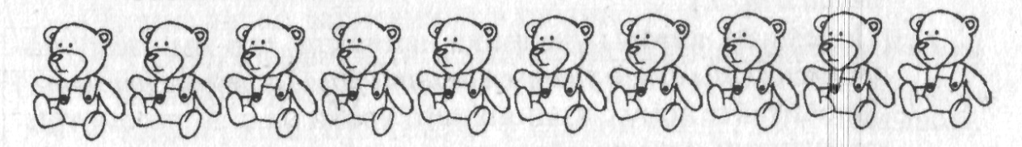

- Сколько мишек вы насчитали? *(10.)*

- Число 10 называют десятком. Для отправки в магазины на фабрике мишек сложили в коробки по 10 штук в каждую. Сколько десятков мишек в каждой коробке? ( 1 *десяток.)*

- В двух коробках? *(2 десятка.)*

- Сколько это мишек? *(20.)*

- Сосчитайте мишек в коробках. *(10, 20, 30, 40,... 100.)*

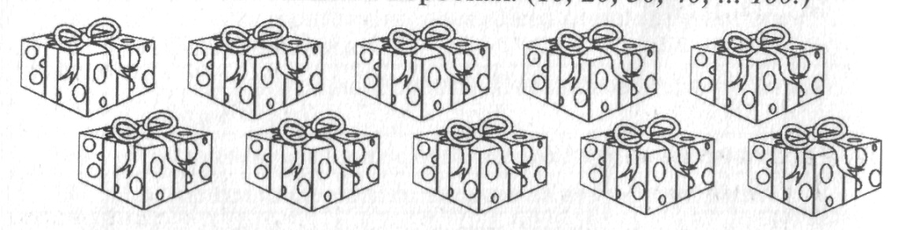

- Как по-другому можно назвать число 100? (1 *сотня.)*

— В каждый из близлежащих городов отправили по 1 сотне ми­шек. Сколько мишек отправили в 2 города? *(2сотни, или 200.)*

— В 3 города? *(3 сотни, или 300.)*

— Сосчитайте сотнями, сколько мишек отправили в 10 горо­дов. *(100, 200, 300, 400,... 1000.)*

— В городах мишек развезли по магазинам. В «Детский мир» привезли 4 коробки и еще 2 мишки. А в магазин «Капитошка» — 2 коробки и еще 4 мишки. Сколько мишек привезли в каждый магазин? *(42 и 24.)*

— Сколько десятков и сколько единиц в каждом из этих чисел? *(42—4десятка и 2единицы, 24—2десятка и 4единицы.)*

*—* Какие разряды есть в этих числах? *(Разряд десятков и разряд единиц.)*

**III. Самоопределение к деятельности**

— Откройте учебник. Рассмотрите условные обозначения на с. 2. Что мы будем делать на уроке математики? *(Встав­лять пропущенные числа и знаки в равенства и неравенства, работать в парах, выполнять задания повышенной сложно­сти, проверять себя, оценивать свои успехи.)*

*—* Прочитайте на с. 3 название первого раздела. Чему мы дол­жны научиться?

— Что мы уже умеем делать? *(Представлять числа в виде раз­рядных слагаемых, применять алгоритмы письменных вычис­лений и т. д.)*

*—* Почему же авторы учебника написали, что мы этому на­учимся? *(Мы будем учиться решать более трудные примеры.)*

*—* Прочитайте тему сегодняшнего урока на с. 4, рассмотри­те рисунки и подумайте, чему мы будем учиться сегодня на уроке.

(На этом и на последующих уроках, чтобы помочь учащимся сформулировать задачи урока, учитель может записывать на доске слова-помощники или вывешивать соответствующий плакат.)

НАУЧИТЬСЯ

ПОВТОРИТЬ...

УЗНАТЬ...

ВСПОМНИТЬ...

— Сформулируйте задачи урока. *(Научиться читать трехзнач­ные числа и определять в них разряды, повторить счет чисел до 100, вспомнить способы решения изученных видов задач.)*

**IV. Восприятие и первичное осознание нового материала**

**1. Работа по учебнику**

— Найдите значок «Начало урока». Прочитайте текст рядом с красной чертой.

— Как вы поняли, что такое числовой ряд? (*Числа, записанные в том порядке, в котором они называются при счете. Первое число — 1. Каждое следующее больше на 1.)*

— Что такое десяток? *(10 единиц.)*

*—* Что такое сотня? *(10 десятков.)*

*—* Что такое тысяча? *(10 сотен.)*

*№ 1 (с. 4).*

*—* Прочитайте.

— Кто может записать это число? (Желающий ученик записывает на доске.)

— Кто записал бы так же?

— У кого другой вариант записи? Докажите.

*№2 (с. 4).*(Коллективное выполнение по цепочке.)

— Что значит «предшествует числу» и «за числом следует»? . Как вы это понимаете?

(Продолжение работы по цепочке: первый ученик называет число, второй — предыдущее число, третий — следующее И т. д. Класс проверяет. В случае ошибки учащиеся один раз хлопают в ладоши.)

*№ 3 (с. 4).*

— Как называются единицы первого разряда? *(Единицы.)*

— Второго разряда? *(Десятки.)*

— Третьего разряда? *(Сотни.)* (Чтение чисел, записанных в таблице.)

— Что показывает ноль в записи числа? *(Отсутствие единиц данного разряда.)*

— Какой разряд отсутствует в каждом числе? *(206* — *десятки, 840— единицы, 400— десятки и единицы, 590— единицы.)*

**2. Выполнение заданий в рабочей тетради**

*№ 1 (ч. 1, с. 3).*

— Прочитайте числа.

— Назовите самое маленькое число. *(719.)*

*-* Назовите самое большое число. *(779.)*

— Как вы определили? *(Сравнивать начинаем с сотен. Сотен везде 7. Сравниваем десятки. Меньше всего десятков в числе 719, а больше всего — в числе 779.)*

— Запишите числа в порядке увеличения.

— Прочитайте, в каком порядке вы записали числа. *(719, 729, 739, 749, 759, 769, 779.)*

— По какому правилу записаны числа? *(Каждое следующее число на 1 десяток больше предыдущего.)*

*—* Какие три числа вы запишете дальше? (*789, 799, 809.)*

*№2(с. 3).*

*—* Заполните таблицу. Как удобнее прибавить число 3? (+*1, + 2.)*

— Сколько сотен, десятков и единиц в каждом числе?

**V. Физкультминутка**

Ветер дует нам в лицо, *(Махи руками на себя.)*

Закачалось деревцо. *(Наклоны.)*

Ветер тише, тише, тише, *(Присесть.)*

Деревцо все выше, выше. *(Встать на носочки, потянуться вверх.)*

**VI. Закрепление изученного материала**

**Работа по учебнику**

*№4 (с. 5).* (Фронтальная работа с объяснением способа решения.)

*Решение*

999 + 1 = 1000, так как запись «+ 1» означает, что нужно на­звать следующее число, за числом 999 идет число 1000.

900 - 1 = 899, так как запись «- 1» означает, что нужно назвать предыдущее число. Перед числом 900 стоит число 899.

570 + 30-330

570 + 30 = 600

600 - 330 = 600 - 300 - 30 = 300 - 30 = 270

Ит. д.

*№5 (с. 5).*

— Прочитайте.

— Как вы понимаете задачу?

— Как вы думаете, удобнее записать задачу кратко или сделать схематический чертеж? *(Сделать схематический чертеж.)*

9 м

19 чел.

*Решение:* 19 - 9 = 10 (д.). *Ответ:* в классе 10 девочек.

— Что значит «составить задачи, обратные данной»?

— Составьте и решите задачи, обратные данной.

*Решение:* 9 + 10 = 19 (чел.).

*Решение:* 19 - 10 = 9 (м.).

*№8 (с. 5).* (Самостоятельное выполнение. Проверка. Два ученика, шивших задачу разными способами, записывают решение на до­ске и объясняют способ решения.)

*Решение*

Первый способ: 180 - (52 + 28) = 10 (с).

Второй способ: 180 - 52 - 28 = 10 (с).

*Ответ:* ученику осталось прочитать 10 страниц.

— Кто из ребят решил задачу верно? *(Оба способа верны.)*

*№7 (с. 5).* (Самостоятельное выполнение. Самопроверка по образцу, самооценка.)

*№10 (с. 5).* (Самостоятельное выполнение.) *Решение:* С = Б + 400 г, М = С + 300 г, М = Б + 700 г. *Ответ:* мишка тяжелее белочки на 700 г.

**VII. Рефлексия**

**1. Работа по учебнику**

(Самостоятельное выполнение задания «Проверь себя» (с. 5).

Самопроверка по образцу.)

*Ответы:* 396 < 936, 529 < 592, 748 < 848.

**2. Математический диктант**

(Учитель читает предложения, учащиеся записывают только числа.)

1) В году 365 сут.

2) В одной неделе 168 ч.

3) В июне 720 ч.

4) Первый космонавт Земли Ю. Гагарин был в космосе 108 мин.

5) Космонавт Светлана Савицкая пробыла в открытом космо­се, за пределами станции 215 мин.

(Проверка по образцу на доске.) — Оцените свою работу на уроке.

(На данном этапе урока можно использовать сборник самостоя­тельных и контрольных работ1: самостоятельная работа 1 (с. 4, 5).)

**VIII. Подведение итогов урока**

— Что мы повторили сегодня на уроке?

— С какими заданиями вы легко справились?

— Над чем вам нужно еще поработать?

**Домашнее задание**

Учебник: № 6, 9 (с. 5).